Организация питания и медицинского обслуживания детей, в том числе и лиц с ограниченными возможностями
Рациональная организация питания детей дошкольного возраста является проблемой большой важности. Правильно организованное питание, полноценное и сбалансированное по содержанию основных пищевых веществ обеспечивает нормальный рост и развитие детского организма, оказывает существенное влияние на иммунитет ребенка по отношению к различным заболеваниям, повышает его работоспособность и выносливость, способствует оптимальному нервно-психическому развитию.
Организация питания в МДОУ д/с 24 предусматривает выполнение режима дня.
Режим питания детей с 10-ти часовым пребыванием включает – завтрак, второй завтрак, обед, полдник.
В МДОУ имеется десятидневное примерное меню(ясли,сад), на основании которого составляется рабочее ежедневное меню.
Объём пищи и выход готовых блюд соответствует возрасту детей. Основанием для приготовления блюд являются технологические карты
( на основании действующих сборников для правильного режима питания)
В ДОУ соблюдается санитарно-гигиенический режим основанный на:
- соблюдении санитарно – эпидемиологических правил
и нормативов (СанПиН 2.4.1.3049-13 от 15.05.2013г.);
-соблюдении норм максимальной учебной нагрузки на ребёнка в организованных формах обучения;
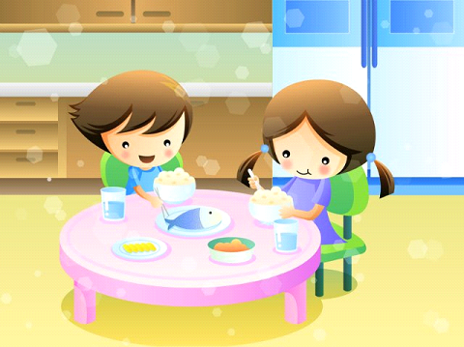
Медицинское обслуживание детей в учреждении
обеспечивают органы здравоохранения (МУЗ РМО Петровская районная больница, Хмельниковский ФАП).
Учреждение представляет помещение с соответствующими условиями для работы медицинских работников,
осуществлять контроль работы в целях охраны и укрепления здоровья детей и работников учреждения.


Договор об оказании медицинских услуг

Приказы по питанию
Приказ об организации питания в МДОУ
Приказ о контроле организации питания в ДОУ
Приказ о создании бракеражной комиссии

